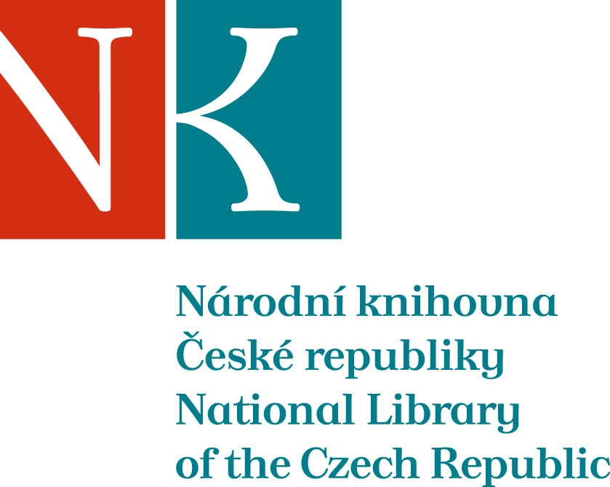
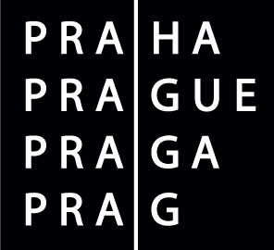

Pracovní tým Národní knihovna se poprvé sešel

První setkání pracovního týmu Národní knihovna se uskutečnilo dnes dopoledne v Rezidenci primátora hl. m. Prahy na Mariánském náměstí. Sešel se v plném složení s výjimkou architekta Kaplického, který je mimo republiku. O průběhu jednání bude detailně informován.

Hlavním obsahem dnešního pracovního setkání bylo vymezení témat, kterými se budou zabývat jednotlivé expertní skupiny: architekti, památkáři a skupina právní. Ty považují všichni členové týmu Národní knihovna za základ další práce a jakéhokoli řešení, protože to musí být založeno především na odborných názorech.

Expertní skupiny se poprvé sejdou v průběhu příštího týdne, ještě před jednáním jejich členové obdrží k připomínkám a doplnění otázky, které budou skupiny řešit.

Další schůzka pracovního týmu Národní knihovna je stanovena za čtrnáct dnů ve čtvrtek
8. listopadu 2007 a jednání budou pravidelná, aby tým mohl průběžně hodnotit výstupy jednotlivých expertních skupin.

Pracovní tým se dohodl na tom, že bude veřejnost o postupu prací informovat formou tiskových zpráv. V této chvíli považují členové týmu za důležité zajistit pracovním skupinám určitý klid pro jejich práci.

Výstupy jednání pracovních skupin i pracovního týmu Národního knihovna budou průběžně zveřejňovány na webových stránkách www.magistrat.praha-mesto.cz a odkaz na tyto stránky bude na internetových stránkách Národní knihovny www.nkp.cz.

Členy pracovního týmu Národní knihovna jsou:

Pavel Bém, primátor hl. m. Prahy
Vlastimil Ježek, generální ředitel Národní knihovny
Jan Kaplický, architekt
František Mikeš, první náměstek ministra kultury
Bořek Votava, ředitel Úvaru rozvoje města
Jan Kněžínek, ředitel odboru kultury, cestovního ruchu a památkové péče Magistrátu
Bohdana Stoklasová, Národní knihovna

V průběhu příštího týdne se sejdou a začnou pracovat i tři odborné skupiny týmu – architektů, památkářů a právní.

Expertní skupina architekti (uvedeno bez titulů)
Jakub Cígler
Radan Hubička
Josef Pleskot
David Vávra
Petr Malinský
Petr Bílek
Martin Němec
Roman Brychta
Roman Koutský
Martin Rajniš

Expertní skupina památkáři
Miroslav Baše, prof.ing. arch.
Ondřej Ševců, Národní památkový ústav
Michael Zachař, Národní památkový ústav
Martina Bártová, Národní památkový ústav
Terezie Bečková, Klub za starou Prahu
Ivana Síbrtová, vedoucí oddělení památkové péče Magistrátu
Anna Matoušková, ředitelka odboru památkové péče Ministerstva kultury
Věra Müllerová, sbor expertů OKP MHMP
Doc. Jiří Kotalík, AVU
Doc. Ivan Muchka, Ústav dějin umění

Expertní skupina právníci (právní kanceláře, právníci)

Weil, Gotschal and Manges - Karel Muzikář
Squire, Senders and Dempsey - Karel Šturm
Jansta Kostka - Miroslav Jansta
Kříž Bělina - Jan Kříž
Rychetský, Hlaváček, Krampera - Zdeněk Krampera
Gordion - Pavel Robek
Pejchal Nespala Aleš Kejchal - Marek Nespala
Jindřiška Kočová, právník Národní knihovny
KSD Šťovíček - Petr Šťovíček

V Praze 27.10. 2007

Tiskovou zprávu naleznete v rubrice Tiskový servis na www.magistrat.praha-mesto.cz
a v rubrice Pro novináře na www.nkp.cz.

Jiří Wolf Kateřina Nováková
Tiskový mluvčí Národní knihovna ČR
Magistrát hl. m. Prahy Úsek komunikace
Tel.: 236 002 348 oddělení PR a marketingu
Fax: 236 007 092 Tel: 420 221 663 279
Mob:737 208 979 Fax: 420 221 663 277
E-mail: jiri.wolf@cityofprague.cz Mob: 737 063 612
E-mail: katerina.novakova@nkp.cz

Mediacentrum MHMP
Tel.: 236 004 400
Fax: 236 007 093
E-mail: mediacentrum@cityofprague.cz

